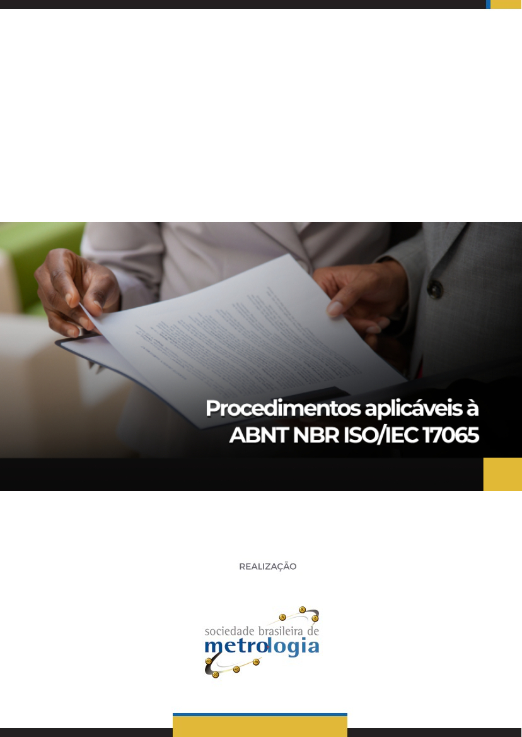

Sumário

Apresentação 3
A ABNT NBR ISO/IEC 17065 4
NIT-Dicor-001 5
NIT-Dicor-017 6
NIT-Dicor-024 7
NIT-Dicor-026 8
NIT-Dicor-075 10
NIT-Dicor-076 11
NIT-Dicor-077 12
NIT-Dicor-083 13
NIE-Cgcre-009 14
NIE-Cgcre-141 15
Referências utilizadas: 16

Apresentação

Olá! Seja muito bem-vindo a aula sobre Procedimentos aplicáveis à acreditação - ABNT NBR ISO/IEC 17065!
Esta aula visa esclarecer os objetivos e a aplicação de diversos documentos ligados a atividade de acreditação de organismos de certificação de produtos, processos e serviços, utilizados pela Cgcre.
Durante a aula relembraremos brevemente, a Norma ABNT NBR ISO/IEC 17065 e apresentaremos diversos documentos utilizados pela Cgcre e ligados a atividade de acreditação de organismos de certificação de produtos, processos e serviços.
Então, vamos começar?

A ABNT NBR ISO/IEC 17065
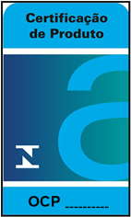
Como vimos anteriormente, a Certificação é um processo no qual um Organismo Independente avalia se determinado produto, processo ou serviço atende as normas técnicas pré-estabelecidas. No caso de produto, esta avaliação se baseia em auditorias no processo produtivo, na coleta e em ensaios de amostras. Estando tudo em conformidade, a empresa recebe a certificação e passa a usar a marca de conformidade em seus produtos.
O esquema de certificação a ser utilizado é determinado de acordo com o produto, o processo produtivo, as características da matéria prima, os aspectos econômicos e o nível de confiança necessário.
A norma aplicável a esses organismos que buscam a acreditação como OCPs (Organismos de Certificação de Produtos) é a ABNT NBR ISO/IEC 17065 - Avaliação da conformidade — Requisitos para organismos de certificação de produtos, processos e serviços. A Coordenação Geral de Acreditação – Cgcre, estabelece, de forma complementar aos requisitos desta norma, alguns documentos normativos que precisam ser atendidos pelos Organismos de Certificação de Produtos, para que sejam acreditados, ou seja, para que possuam o reconhecimento formal de competência para realizar as tarefas de Avaliação da Conformidade, com confiança.
Bom, agora que já entendemos alguns conceitos básicos relacionados a norma ABNT NBR ISO/IEC 17065, vamos conhecer um pouco mais sobre alguns dos documentos necessários para Acreditação de Organismos de Certificação de Produtos, segundo requisitos desta norma.
Atenção! Como estes documentos sofrem atualizações constantes, nós apresentaremos um resumo básico de seu conteúdo, mas na sequência, você encontrará o link direto dos documentos para que possa conhecê-los na íntegra.
A atualização e disponibilização dos documentos nos links é responsabilidade da Ccgre.

NIT-Dicor-001
PROCEDIMENTO PARA ACREDITAÇÃO DE ORGANISMOS DE CERTIFICAÇÃO E DE VALIDAÇÃO/VERIFICAÇÃO

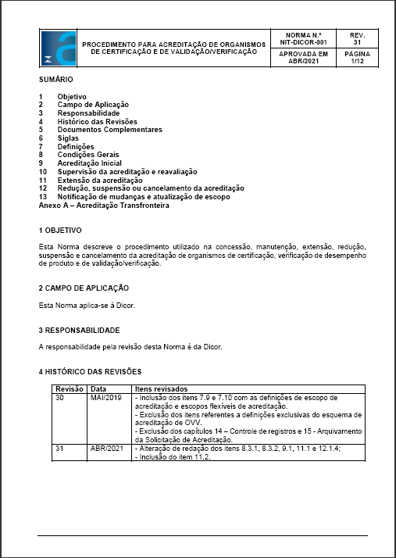
Esta Norma descreve o procedimento utilizado na concessão, manutenção, extensão, redução, suspensão e cancelamento da acreditação de organismos de certificação, verificação de desempenho de produto e de validação/verificação.

Os critérios específicos para a acreditação estão disponíveis nas seguintes NITs:

- Organismos de certificação de sistemas de gestão - NIT-Dicor-008
- Produtos e de verificação de desempenho de produtos - NIT-Dicor-024
- Pessoas - NIT-Dicor-004
- Validação/verificação de gases de efeito estufa - NIT-Dicor-080

No documento também podem ser consultados os requisitos relacionados à locais críticos, escopos flexíveis, controle de documentos externos e controle de registros.

Em relação ao processo de acreditação, o documento traz os requisitos para a avaliação de concessão de acreditação, decisão da acreditação, arquivamento da solicitação de acreditação, supervisão da acreditação e reavaliação, extensão da acreditação, redução, suspensão ou cancelamento da acreditação (por solicitação do Organismo Acreditado ou por decisão da Cgcre) e notificação de mudanças e atualização de escopo.

Para ler o documento na íntegra acesse:
http://www.inmetro.gov.br/credenciamento/organismos/doc_organismos.asp?tOrganismo=AvalORG&iacao=imprimir

NIT-Dicor-017
ANÁLISE E VIABILIDADE DAS SOLICITAÇÕES DE ACREDITAÇÃO E ANÁLISE DA DOCUMENTAÇÃO PARA ACREDITAÇÃO DE ORGANISMOS DE AVALIAÇÃO DA CONFORMIDADE

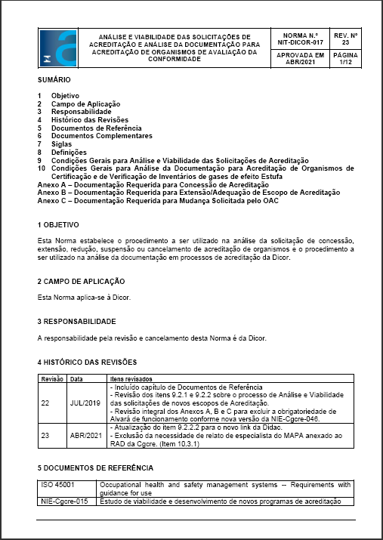
Esta Norma estabelece o procedimento a ser utilizado na análise da solicitação de concessão, extensão, redução, suspensão ou cancelamento de acreditação de organismos e o procedimento a ser utilizado na análise da documentação em processos de acreditação da Dicor.

Ao longo do texto estão definidas as condições gerais para análise e viabilidade das solicitações de acreditação que serão encaminhadas pelos organismos postulantes por meio do Sistema Orquestra.

Os Anexos da norma tratam sobre os documentos que deverão ser encaminhados pelo organismo postulante conforme solicitação:
Anexo A em se tratando de concessão de acreditação;
Anexo B em se tratando de extensão/adequação de escopo de acreditação;
Anexo C em se tratando de alteração na documentação legal.
Para ler o documento na íntegra acesse:
http://www.inmetro.gov.br/credenciamento/organismos/doc_organismos.asp?tOrganismo=AvalORG&iacao=imprimir

NIT-Dicor-024
CRITÉRIOS PARA A ACREDITAÇÃO DE ORGANISMO DE CERTIFICAÇÃO DE PRODUTO E DE VERIFICAÇÃO DE DESEMPENHO DE PRODUTO

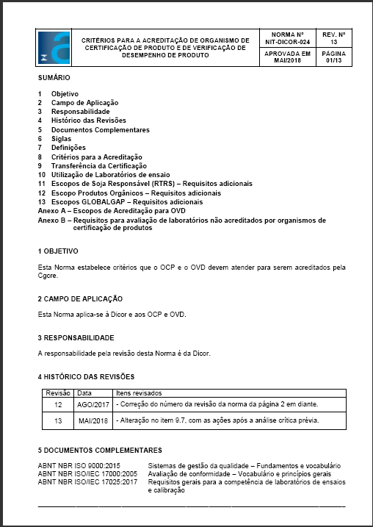
Esta Norma estabelece os critérios que o Organismo de Certificação de Produtos (OCP) e o Organismo de Verificação de Desempenho (OVD) devem atender para serem acreditados pela Cgcre.

Os critérios adotados para acreditação de OCP e OVD estão estabelecidos na Norma ABNT NBR ISO/IEC 17065:2013 e na NIE-Cgcre-009. Os escopos já disponibilizados para acreditação dos Organismos de Certificação de produtos encontram-se no banco de dados da Dicor e podem ser informados a qualquer demandante, bem como aos organismos de certificação já acreditados, mediante solicitação.
Este documento também aborda as questões relacionadas à transferência da certificação e a utilização de Laboratórios de ensaio.

Esta NIT, traz ainda requisitos específicos à atividade de acreditação de OCP nos escopos “Produção Responsável de Soja” e “Distribuição de Soja Responsável (Cadeia de custódia)” e devem ser cumpridos, em atendimento aos requisitos pelo proprietário do esquema de certificação - Round Table on Sustainable Soy (RTRS), definições para escopos de produtos orgânicos e escopos GLOBALGAP.

Ela possui, também, dois anexos que abordam respectivamente os escopos de acreditação para OVD e os requisitos para avaliação de laboratórios não acreditados por organismos de certificação de produtos.
Para ler o documento na íntegra acesse:
http://www.inmetro.gov.br/credenciamento/organismos/doc_organismos.asp?tOrganismo=AvalORG&iacao=imprimir

NIT-Dicor-026
PROCEDIMENTO PARA TESTEMUNHA DE AUDITORIA EM ORGANISMO DE AVALIAÇÃO DA CONFORMIDADE

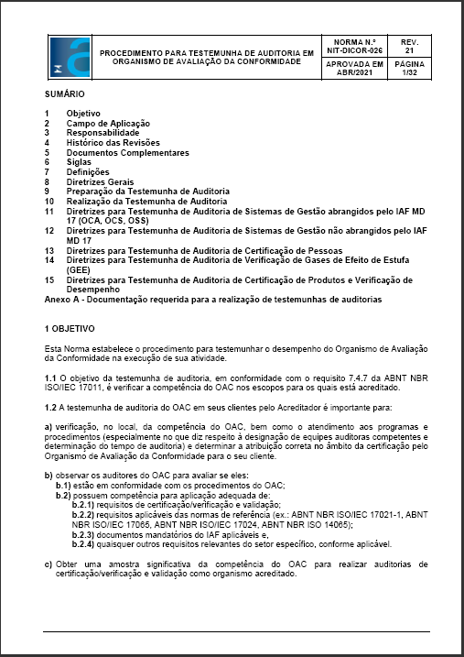
Esta Norma estabelece o procedimento para testemunhar o desempenho do Organismo de Avaliação da Conformidade na execução de sua atividade.
O objetivo da testemunha de auditoria, em conformidade com o requisito 7.4.7 da ABNT NBR ISO/IEC 17011, é verificar a competência do OAC nos escopos para os quais está acreditado.
A testemunha de auditoria do OAC em seus clientes pelo Acreditador é importante para:
a) verificação, no local, da competência do OAC, bem como o atendimento aos programas e procedimentos (especialmente no que diz respeito à designação de equipes auditoras competentes e determinação do tempo de auditoria) e determinar a atribuição correta no âmbito da certificação pelo Organismo de Avaliação da Conformidade para o seu cliente.
b) observar os auditores do OAC para avaliar se eles:
b.1) estão em conformidade com os procedimentos do OAC;
b.2) possuem competência para aplicação adequada de:
b.2.1) requisitos de certificação/verificação e validação;
b.2.2) requisitos aplicáveis das normas de referência (ex.: ABNT NBR ISO/IEC 17021-1, ABNT NBR ISO/IEC 17065, ABNT NBR ISO/IEC 17024, ABNT NBR ISO 14065);
b.2.3) documentos mandatórios do IAF aplicáveis e,
b.2.4) quaisquer outros requisitos relevantes do setor específico, conforme aplicável.
c) Obter uma amostra significativa da competência do OAC para realizar auditorias de certificação/verificação e validação como organismo acreditado.

Conforme o documento, a equipe avaliadora deve estar presente durante toda a testemunha de auditoria, desde a reunião inicial até a reunião final. No final apresenta os resultados da testemunha de auditoria.

Durante a Auditoria de Testemunha, deve:
- Coletar informações através de observação/entrevista com equipe auditora/verificadora, verificação de equipamentos, observações de atividades, do ambiente e condições de trabalho, registros e documentos pertinentes à organização certificada/inventariante ou em processo de certificação.
- Verificar a conformidade com os critérios de acreditação adotados pela Dicor e se os procedimentos estão sendo devidamente seguidos.
- Se observar condição potencial que considere ser um risco iminente de alta gravidade poderá solicitar uma reunião privada imediata com o líder da equipe auditora/verificadora do OAC.

Para ler o documento na íntegra acesse:
http://www.inmetro.gov.br/credenciamento/organismos/doc_organismos.asp?tOrganismo=AvalORG&iacao=imprimir

NIT-Dicor-075
AVALIAÇÃO DE ORGANISMOS DE CERTIFICAÇÃO E DE VERIFICAÇÃO DE GASES DE EFEITO ESTUFA

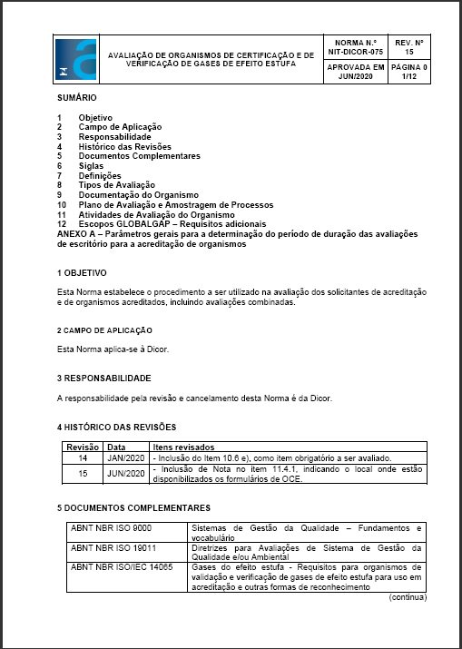
Esta Norma estabelece o procedimento a ser utilizado na avaliação dos solicitantes de acreditação e de organismos acreditados, incluindo avaliações combinadas.

O documento estabelece os tipos de avaliações: Avaliação de Concessão (Acreditação Inicial), Avaliação de Supervisão (Manutenção), Avaliação de Reavaliação, Avaliação Extraordinária.
Traz também informações sobre os Documentos Legais, Documentação do Sistema de Gestão, plano de avaliação e amostragem de processos, atividades de avaliação do organismo e escopos Globalgap – requisitos adicionais.
Para ler o documento na íntegra acesse:
http://www.inmetro.gov.br/credenciamento/organismos/doc_organismos.asp?tOrganismo=AvalORG&iacao=imprimir

NIT-Dicor-076
TRATAMENTO DE NÃO CONFORMIDADES DETECTADAS DURANTE PROCESSOS DE ACREDITAÇÃO DE ORGANISMOS DE AVALIAÇÃO DA CONFORMIDADE

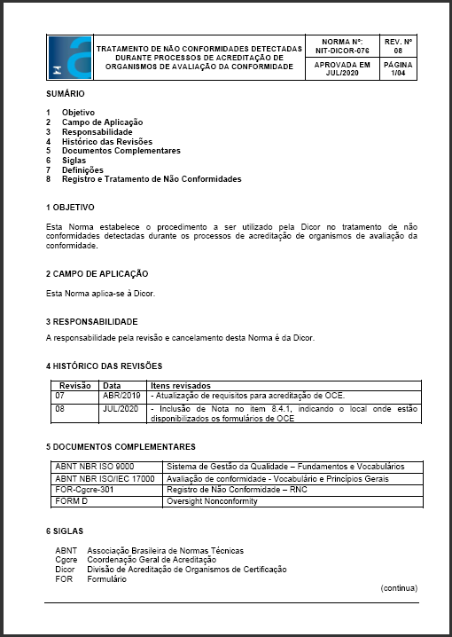
Esta Norma estabelece o procedimento a ser utilizado pela Dicor no tratamento de não conformidades detectadas durante os processos de acreditação de organismos de avaliação da conformidade.

Ao longo do texto da norma, está especificado como realizar o registro e tratamento de não conformidades na análise da documentação, registro e tratamento de não conformidades na avaliação de escritório e testemunha da auditoria, além de registro e tratamento de reclamações e apelações de não conformidades.
Para ler o documento na íntegra acesse:
http://www.inmetro.gov.br/credenciamento/organismos/doc_organismos.asp?tOrganismo=AvalORG&iacao=imprimir

NIT-Dicor-077
REGULAMENTO PARA A ACREDITAÇÃO DE ORGANISMOS DE CERTIFICAÇÃO/VERIFICAÇÃO

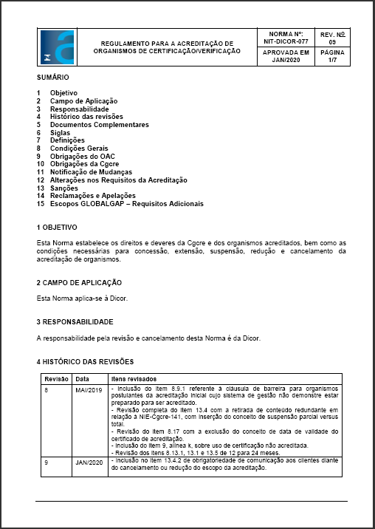
Esta Norma estabelece os direitos e deveres da Cgcre e dos organismos acreditados, bem como as condições necessárias para concessão, extensão, suspensão, redução e cancelamento da acreditação de organismos.

Nas condições gerais da norma, está claramente especificado que:
1 - As acreditações são conduzidas utilizando-se os respectivos critérios e suas diretrizes, bem como os critérios adicionais da Cgcre.
2 - Cabe à Cgcre conceder a acreditação aos organismos de avaliação da conformidade necessários ao desenvolvimento da infraestrutura de serviços tecnológicos no País, em conformidade com as normas, guias e regulamentos internacionais reconhecidos.
3 - A Cgcre é responsável pela concessão, manutenção, extensão, suspensão, redução e cancelamento da acreditação de organismos, cuja regulamentação é objeto desta Norma.

O documento traz ainda, as obrigações do OAC, as obrigações da Cgcre, quais mudanças devem ser notificadas, alterações nos requisitos da acreditação, sanções, reclamações e apelações, e os requisitos adicionais para ESCOPOS GLOBALGAP.

Para ler o documento na íntegra acesse:
http://www.inmetro.gov.br/credenciamento/organismos/doc_organismos.asp?tOrganismo=AvalORG&iacao=imprimir

NIT-Dicor-083
USO DE TECNOLOGIA DE INFORMAÇÃO E COMUNICAÇÃO (TIC) PARA AVALIAÇÃO REMOTA

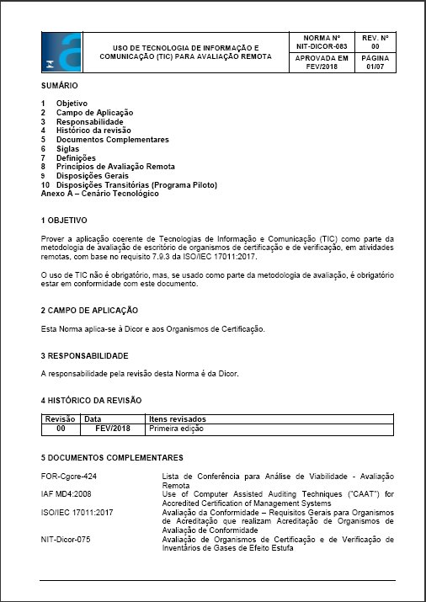
O objetivo deste documento é prover a aplicação coerente de Tecnologias de Informação e Comunicação (TIC) como parte da metodologia de avaliação de escritório de organismos de certificação e de verificação, em atividades remotas, com base no requisito 7.9.3 da ISO/IEC 17011:2017.

O uso de TIC não é obrigatório, mas, se usado como parte da metodologia de avaliação, é obrigatório estar em conformidade com este documento.

Ao longo do texto, está definido o conceito de avaliação remota e local virtual, princípios de avaliação remota, critérios de elegibilidade para iniciar uma avaliação remota, solicitação e realização de avaliações remotas.

Para ler o documento na íntegra acesse:
http://www.inmetro.gov.br/credenciamento/organismos/doc_organismos.asp?tOrganismo=AvalORG&iacao=imprimir

NIE-Cgcre-009
Uso da marca, do símbolo e de referências à acreditação

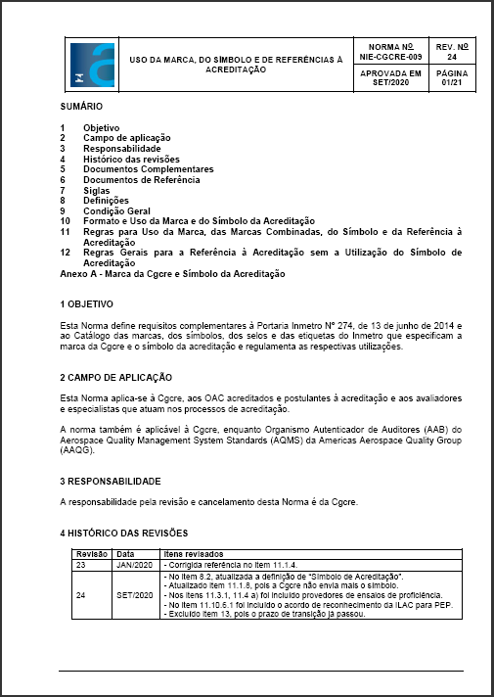
A NIE-Cgcre-009 é aplicável à Cgcre, aos Organismos de Avaliação da Conformidade - OAC acreditados e postulantes à acreditação e aos avaliadores e especialistas que atuam nos processos de acreditação. A responsabilidade por sua revisão e cancelamento é da Cgcre.
Ela define requisitos complementares à Portaria Inmetro Nº 274, de 13 de junho de 2014 e ao Catálogo das marcas, dos símbolos, dos selos e das etiquetas do Inmetro que especificam a marca da Cgcre e o símbolo da acreditação, além de regulamentar as respectivas utilizações.
Dentre diversas regras contadas nesta NIE, cabe destacar o tópico 11.1.2.1 de Regras Gerais. Nele, consta que em qualquer menção à condição de acreditado, para qualquer finalidade, o OAC somente poderá utilizar as expressões “Coordenação Geral de Acreditação do Inmetro” ou a sigla “Cgcre”.
Para finalizar, a NIE-Cgcre-009 traz uma relação sobre em quais situações o OAC pode utilizar o símbolo de acreditação, bem como instruções sobre a representação gráfica da marca, no que diz respeito a proporções, fonte, cores e etc.
A norma aborda ainda, as regras para uso das seguintes marcas:
- Acordo Multilateral de Reconhecimento – MLA.
- Fórum Internacional de Acreditação - IAF combinada com os símbolos da acreditação.
- Acordos de Reconhecimento Mútuo – MRA.
- Cooperação Internacional para Acreditação de Laboratórios - ILAC combinada com os símbolos da acreditação.
Para ler o documento na integra acesse:
http://www.inmetro.gov.br/credenciamento/organismos/doc_organismos.asp?tOrganismo=PEP

NIE-Cgcre-141
APLICAÇÃO DE SANÇÕES AOS ORGANISMOS DE AVALIAÇÃO DA CONFORMIDADE

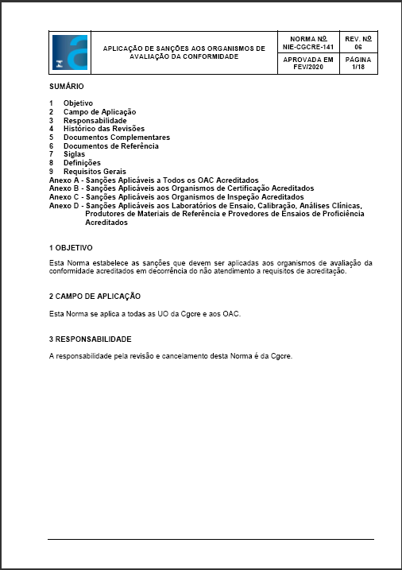
Esta Norma estabelece as sanções que devem ser aplicadas aos organismos de avaliação da conformidade acreditados em decorrência do não atendimento aos requisitos de acreditação.
A seção 8 desta NIE, apresenta as definições relacionadas a este documento.
Já na seção 9, estão definidos os requisitos gerais relacionados às sanções, o que inclui tipos e prazos (quando relacionado com o tipo).
O documento possui ainda 4 anexos, que trazem as sanções específicas aplicáveis à cada organismo.
São eles:
Anexo A - Sanções Aplicáveis a Todos os OAC Acreditados
Anexo B - Sanções Aplicáveis aos Organismos de Certificação Acreditados
Anexo C - Sanções Aplicáveis aos Organismos de Inspeção Acreditados
Anexo D - Sanções Aplicáveis aos Laboratórios de Ensaio, Calibração, Análises Clínicas, Produtores de Materiais de Referência e Provedores de Ensaios de Proficiência Acreditados
Para ler o documento na íntegra acesse:
http://www.inmetro.gov.br/credenciamento/organismos/doc_organismos.asp?tOrganismo=AvalORG&iacao=imprimir

Referências utilizadas:
NIT-Dicor-001 - PROCEDIMENTO PARA ACREDITAÇÃO DE ORGANISMOS DE CERTIFICAÇÃO E DE VALIDAÇÃO/VERIFICAÇÃO
NIT-Dicor-017 - ANÁLISE E VIABILIDADE DAS SOLICITAÇÕES DE ACREDITAÇÃO E ANÁLISE DA DOCUMENTAÇÃO PARA ACREDITAÇÃO DE ORGANISMOS DE AVALIAÇÃO DA CONFORMIDADE
NIT-Dicor-024 - CRITÉRIOS PARA A ACREDITAÇÃO DE ORGANISMO DE CERTIFICAÇÃO DE PRODUTO E DE VERIFICAÇÃO DE DESEMPENHO DE PRODUTO
NIT-Dicor-026 - PROCEDIMENTO PARA TESTEMUNHA DE AUDITORIA EM ORGANISMO DE AVALIAÇÃO DA CONFORMIDADE
NIT-Dicor-075 AVALIAÇÃO DE ORGANISMOS DE CERTIFICAÇÃO E DE VERIFICAÇÃO DE GASES DE EFEITO ESTUFA
NIT-Dicor-076 - TRATAMENTO DE NÃO CONFORMIDADES DETECTADAS DURANTE PROCESSOS DE ACREDITAÇÃO DE ORGANISMOS DE AVALIAÇÃO DA CONFORMIDADE
NIT-Dicor-077 - REGULAMENTO PARA A ACREDITAÇÃO DE ORGANISMOS DE CERTIFICAÇÃO/VERIFICAÇÃO
NIT-Dicor-083 USO DE TECNOLOGIA DE INFORMAÇÃO E COMUNICAÇÃO (TIC) PARA AVALIAÇÃO REMOTA
NIE-Cgcre-009 - Uso da Marca, do Símbolo e de Referências à Acreditação.
NIE-Cgcre-141 - APLICAÇÃO DE SANÇÕES AOS ORGANISMOS DE AVALIAÇÃO DA CONFORMIDADE

